Academia Humana
Wagner Nándor Művész Hagyatékát Ápoló Alapítvány

1112 Budapest XI. Brassó utca 26/a.
tel: (361)-319-0754
http://wagnernandor.com/
⎯⎯⎯⎯⎯⎯⎯⎯⎯⎯⎯⎯⎯⎯⎯⎯⎯⎯⎯⎯⎯⎯⎯⎯⎯⎯⎯⎯⎯⎯⎯⎯⎯⎯⎯⎯⎯⎯⎯⎯⎯
Budapest, 2011. február 7.

Meghívó

Nagy szeretettel meghívjuk a „Wagner Nándor szobrai és az Academia Humana tevékenysége” című rendezvényünkre. Az előadások mellett bemutatásra kerül Wagner Nándor özvegyével készült „Ahogy én láttam” című japán riportfilm, valamint a svédországi művekről, az „Északi utakon” című dokumentumfilm.

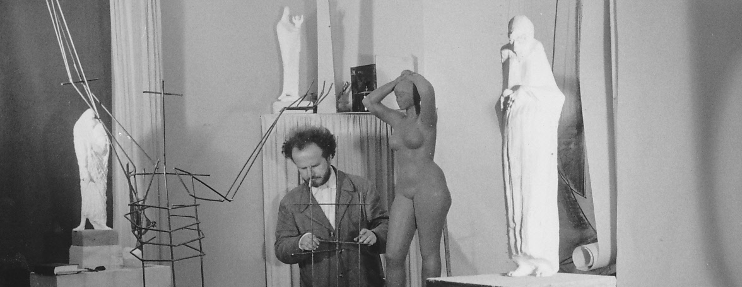

Program

Megnyitó gondolatok: Kiss Sándor
„Ahogy én láttam” NHK Educational riportfilmje
Előadást tart Wehner Tibor művészettörténész
„Északi utakon” Gulyás János dokumentum filmje
Academia Humana Alapítvány tevékenysége Kiss Sándor
Zárszó
Könnyű büfé

Időpont: 2011. február 23. szerda 17:00-19:00
Hely: Petőfi Irodalmi Múzeum, Vörös terem
1053 Budapest, Károlyi Mihály utca 16.

Kiss Sándor
Kuratórium Elnöke
Academia Humana Alapítvány

